Avantajlarınız…
* Teknoloji Fakülteleri Mühendislik Bölümlerine Destek
( % 60 ayrılmış kontenjan ve ek puan imkânları )
* KPSS puanı ile kadrolu işe yerleşme öncelikleri…
* Yüksekokullara yatay-dikey geçiş imkânları
* Kamuda bir üst dereceyle işe başlama (4702 sayılı yasa )
* Öğrencilerin, sigortalanma ve işe yerleştirilme fırsatları
* Öğrencilere AU % 30 oranında ücret ödenmesi
* Üretim çalışmalarında, asgari ücret ödenmesi imkânları
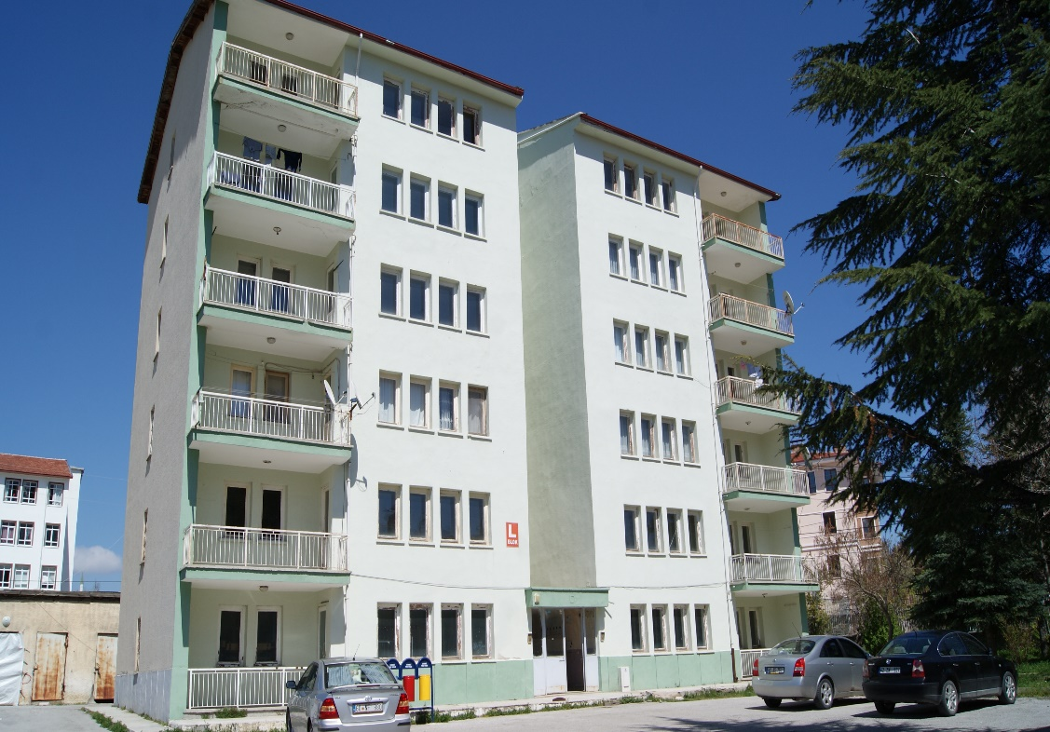
* İş kurmada, destek-hibe projelerine katılma imkânları
* Teknisyen unvanı verilmesi (3795 sayılı yasa)
* 9.sınıftan 55 puanla mezun olan öğrencilerin,
Anadolu Teknik Lisesi programına geçiş fırsatı
* Mezunlara, iş yeri açma belgesi verilmesi
* Destekleme ve Mesleki Kurslardan Faydalanma
* Teknolojik Atölye ve Lab. ortamlarında eğitim görme
* Modern, 100 kız ve 100 erkek öğrenci pansiyon imkânı
* Taşıma ve yemek hizmetleri verilmesi
* Teknik Spor kulüp imkânlarından faydalanma fırsatları
* İşletme, fuar ve kültürel gezilere katılma fırsatları
* AB eğitim projelerine katılma fırsatları
* Uygulamalı yapılandırıcı eğitim hizmetleri

Alaylar-1 Mah. Ord.Prf.Sadi Irmak Cad. No: 78
42002 Seydişehir / KONYA Tel:(0332)5829222 Fax:(0332)5822104
http://seydisehir.meb.k12.tr
“Teknik ve Teknolojik Eğitim Kalkınmanın Temelidir”
Bölgemizin Yükselen Değeri… Seydişehir
MESLEKİ TEKNİK ANADOLU LİSESİ
KIZ ve ERKEK ÖĞRENCİ PANSİYONU
*Barınma
*Gıda
*Giyim
*Eğitim-Öğretim
* Sosyal Faaliyetler

Pansiyon “KAPASİTENİN % 80’i PARASIZ %20’si PARALIDIR”
BAŞARILI ÖĞRENCİLER Boş Kontenjanlara
PUAN ÜSTÜNLÜĞÜNE GÖRE YERLEŞTİRİLMEKTEDİR
TÜM GİDERLERİNİZ KURUM TARAFINDAN KARŞILANMAKTADIR
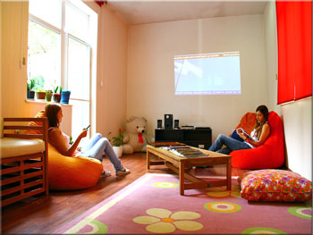
Kız Öğrenci Pansiyonundan Görünümler
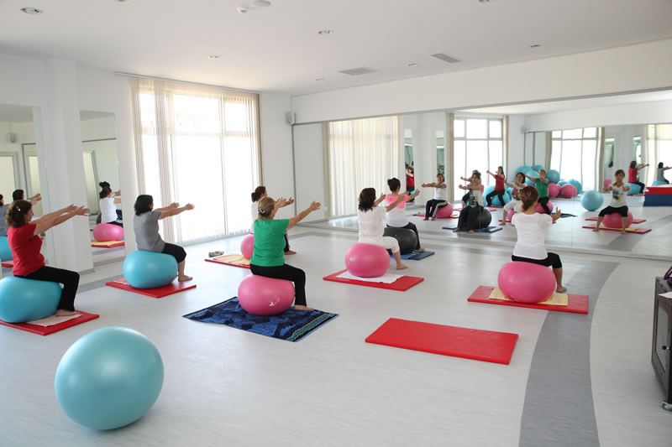

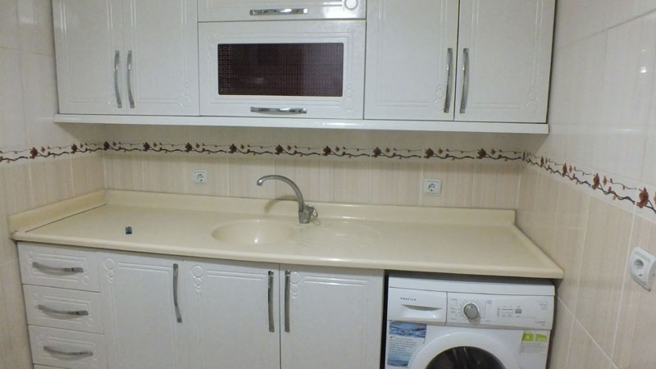
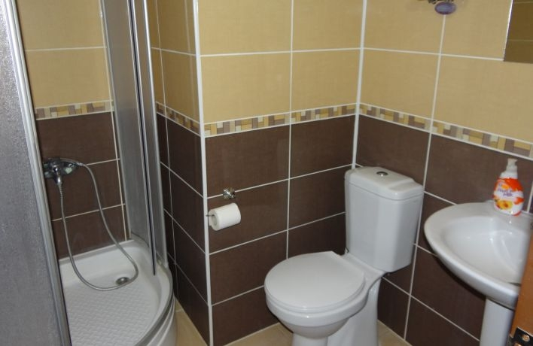

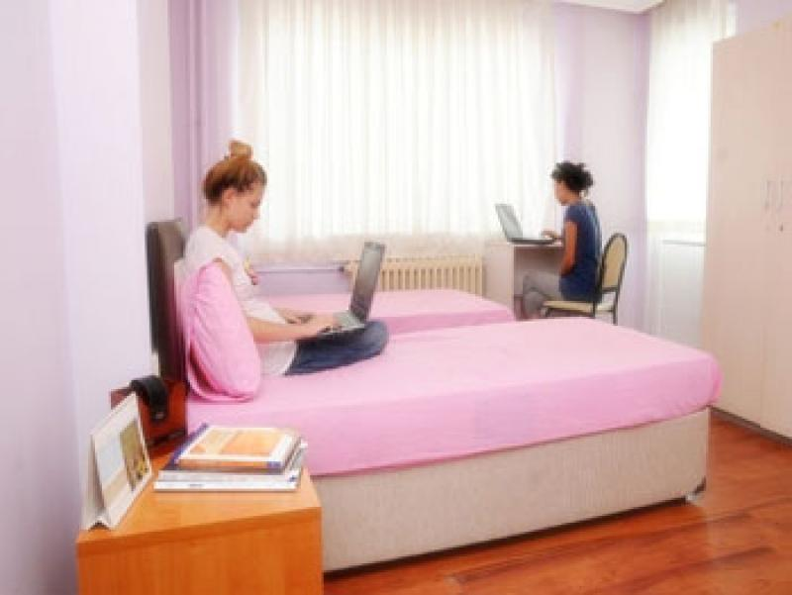
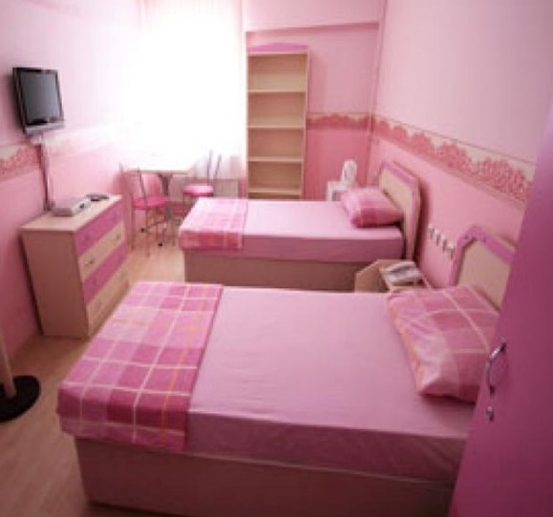

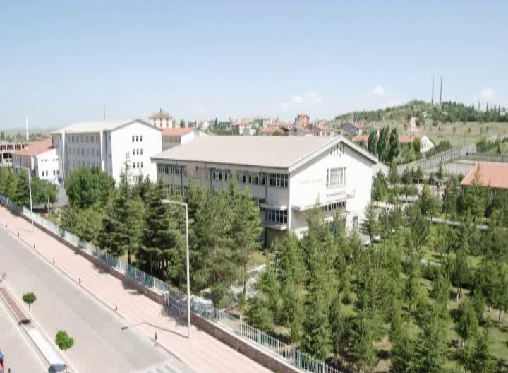

Ülke ekonomisinin kalkınması, yabancı sermaye girişinin hızlanması, yetişmiş nitelikli insan gücüne olan talebi her geçen gün artırmaktadır. Kurumda, bir arada olma, toplumsal yaşam, kişilik gelişimi gibi konularda rehberlik faaliyetlerine büyük önem verilmektedir. Meslek sahibi olmanın ve meslek kültürünün insan ruhunda sağladığı rahatlama öğrencilerimizin davranışlarına da yansımaktadır. Bu nedenle oklumuzda, çevre ve insan kaynaklarını geliştirmek, teknolojik yapılanmayı güncel tutmak, hizmete hazır nitelikli, bireyler yetiştirmek, birlik beraberlik ve rekabet ortamına sürüklemekle birlikte, öğrenci-veli-personel-çevre memnuniyetini sağlamak, teknik ve teknolojik açıdan yetişmiş ahlaklı bireyler oluşturmak önceliğimizdir. Kurumumuz, günden güne gelişmeye ve modernize olmaya devam etmektedir. Bilgiyi ve teknolojiyi özümseyen, en üst düzeyde kullanan, nitelikli bireyler yetiştiren, bölgesinde yükselen bir değer olan kurumumuzun gelişmesinde emeği geçenlere teşekkür eder, saygıyla selamlarım. Yarınların daha hayırlı ve verimli olması dilekleriyle…
“İnsanların en hayırlısı insanlığa hizmet edendir, düsturu ile yaptıklarımız kadar, yapmadıklarımızdan da sorumluyuz, diyoruz…”
Sedat VURAL
Seydişehir Mesleki ve Teknik Anadolu Lisesi Müdürü
Program Alan ve Dallarımız…
Bilişim Teknolojileri Alanı (ATP-AMP)
*WEB PROGRAMCILIĞI *AĞ İŞLETMECİLİĞİ
*BİLGİSAYAR TEKNİK SERVİSLİĞİ *VERİ PROGRAMCILIĞI
Mobilya İç Mekan Tasarım Alanı
*MOBİLYA İÇ MEKÂN TASARIM İMALATI (AMP)
*MOBİLYA İÇ MEKÂN TASARIM RESSAMLIĞI (ATP)
Metal Teknolojisi Alanı (AMP)
*ÇELİK KONSTRÜKSİYON *KAYNAKÇILIK *ISIL İŞLEMLER *METAL DOĞRAMA
Makine Teknolojisi Alanı (ATP-AMP)
*BİLGİSAYAR MAKİNA RESSAMLIĞI (AMP)
*BİLGİSAYARLI MAKİNA İMALATI(CNC) *MAKİNA BAKIM ONARIM (ATP-AMP)
Kimya Teknolojisi Alanı (ATP-AMP)
*KİMYA LABORATUARI
Motorlu Araçlar Teknolojisi Alanı (ATP-AMP)
*OTOMOTİV ELEKTROMEKANİK *İŞ MAKİNALARI
Elektrik-Elektronik Teknolojisi Alanı (ATP-AMP)
*ELEKTRİK TESİSATI VE PANO MONTÖRLÜĞÜ
*ENDÜSTRİYEL BAKIM ONARIM *BOBİNAJCILIK
*YÜKSEK GERİLİM SİSTEMLERİ *ELEKTRİKLİ EV ALETLERİ TEKNİK Srv
*GÜVENLİK SİSTEMLERİ *GÖRÜNTÜ ve SES SİSTEMLERİ
Etkinlikler…
* AB projeleri kapsamında; Konya bölgesinde en çok proje yapan kurum olup 10 ve 11 sınıf öğrencilerimiz, değişik Avrupa Ülkelerine eğitim için gönderilmektedir…
* Sosyal Duyarlılık Projeleri; Toplam kalite çalışmaları kapsamında 8 adet proje yürütülmektedir…
* Konya bölgesinde okul olarak tek başına faaliyet gösteren “Teknik Spor Kulübü” kurumumuzda 2012 Yılında kurulmuştur ve futbol, voleybol, masa tenisi, satranç, judo, tekvando dallarında başarıyla faaliyetlerini sürdürmektedir…
*Kültürel-sportif-teknik-seminer-eğitim amaçlı… vs, yıllık ortalama 80 adet sosyal faaliyet yapılmaktadır...
* Her yıl düzenli olarak teknik, kültürel, fuar ve işletmelere geziler düzenlenmektedir…
Kayıt-Nakil ve B-ilgi…
TEOG Sınavları Sonucunda; Puan durumuna göre 8.sınıf bitiren öğrenciler, 9.sınıf Anadolu Meslek Programına kayıt olurlar. Kontenjan dolmadığında TEOG puan üstünlüğüne göre kayıt yapılmaktadır. Fen müfredatı, Yabancı Dil ve Mesleki müfredat uygulanmaktadır.
ANADOLU TEKNiK PROGRAMI (ATP)
55 puan ortalaması ile bir üst sınıfa geçen her türlü okulun 9.sınıf lise öğrencileri veli dilekçesiyle, 10.sınıf Anadolu Teknik programlarına nakil işlemi yapılır…
Anadolu Lisesi + Yabancı Dil + Mesleki Teknik müfredatı birlikte uygulandığından, akademik seviyelidir. Eğitim-öğretim sayısal düzeyde matematik, fen dersleri ağırlıklı olarak yapıldığından, üst öğrenime Üniversitelerde devam etmek isteyen öğrenciler tercih etmektedirler…
Kız Öğrencilerin Tercih Ettiği Proğramlar
* Kimya Teknolojisi (ATP-AMP) : Kimya Lab.
* Bilişim Teknolojisi (ATP-AMP): Web Programcılığı Veri Programcılığı - Ağ İşletmenliği-Bilgisayar Teknik Servisliği
* Makine Teknolojisi (AMP): Bilgisayarlı Makine Ressamlığı
* Mobilya İç Mekan Tasarım (ATP): Mob.İç Mekan Tasarım Ressamlığı

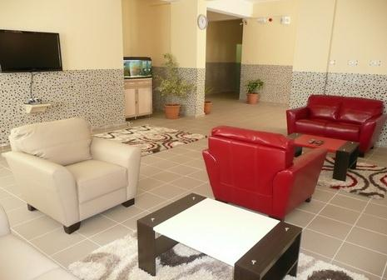
Pansiyondan Görünümler

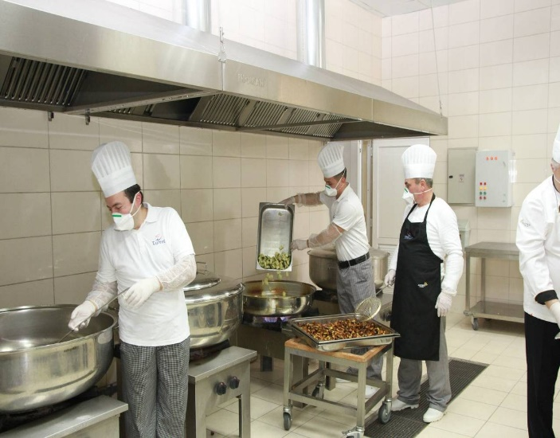

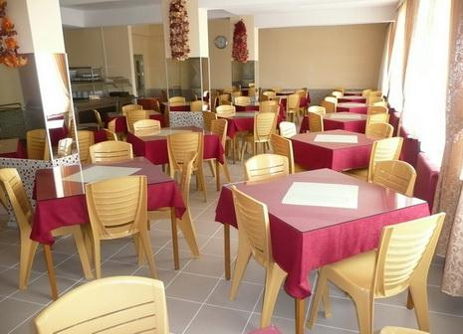

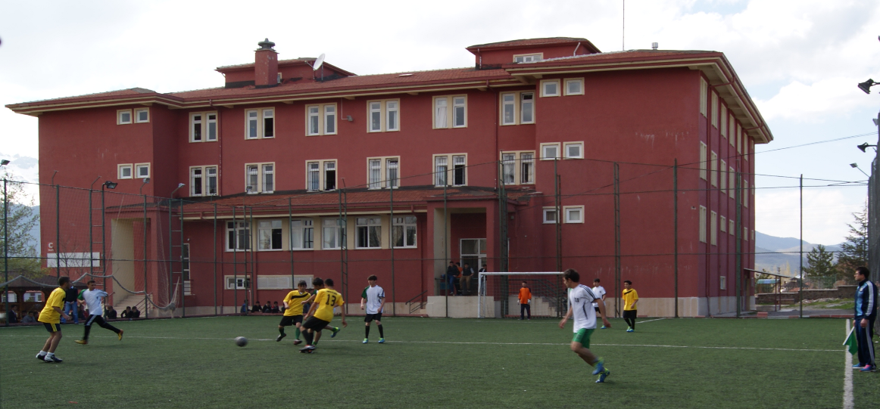
Erkek Öğrenci Pansiyonundan Görünümler

Mezun Olunca Ben Ne Yapacağım,
Kaygısına Son Verin…
EĞİTİM+AVANTAJ+FIRSAT+KARİYER diyorsanız… Kazanmak istiyorsanız!
“Yarınlarınızı Heba Etmeyiniz”
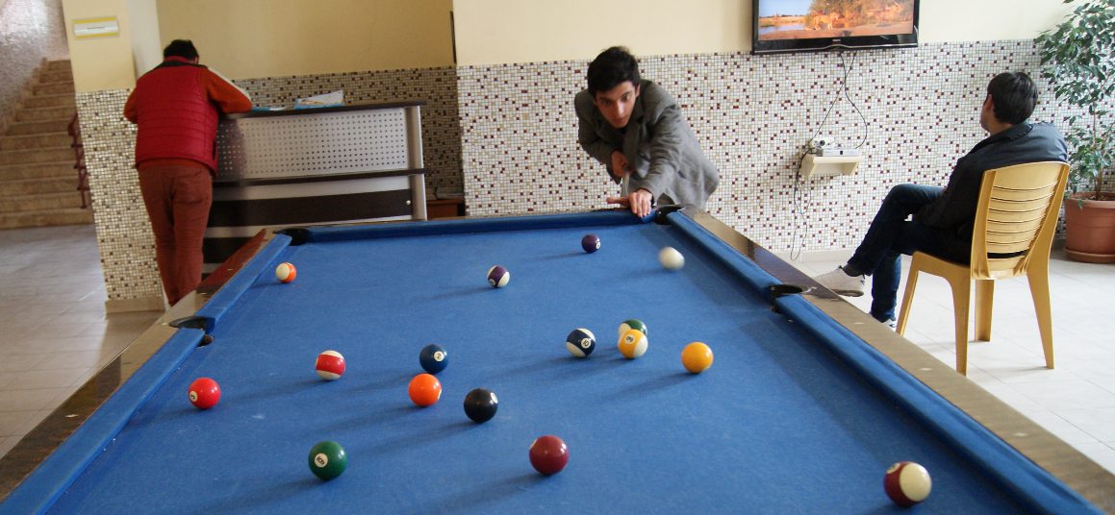

Haftalık Ders Planı…(ATP)
Dersler | Sınıf-Seviyesi
 |  | L-10 | L-11 | L-12
Matematik |  | 6 | 6 | 6
Kimya Teknolojisi |  | 2 | 4 | 4
Fizik |  | 2 | 4 | 4
Biyoloji |  | 3
İngilizce |  | 4 | 4 | 4
Türk Dili ve Edebiyatı |  | 3 | 3 | 3
Dil Anlatım |  | 2 | 2 | 2
Din Kültürü ve Ahlak Bilgisi |  | 1 | 1 | 1
Rehberlik |  | 1 | 1 | 1
Coğrafya |  | 2
Tarih |  | 2
Beden Eğitimi |  | 2 | 2
Coğrafya |  | 2
Felsefe |  |  | 2
İnkılap Tarihi ve Atatürkçülük |  |  | 2
Mesleki Gelişim
Sağlık Bilgisi
Görsel Sanatlar
Trafik İlk Yardım |  |  |  | 1
Bilgi Kuramı (seçmeli) |  |  |  | 1
Sosyal Etkinlik (seçmeli) |  | 1
Kuran-ı Kerim (seçmeli) |  | 2
Seçmeli Dersler Toplamı |  | 3 | 0 | 1
Meslek Dersler Toplamı |  | 13 | 15 | 19
TOPLAM DERS SAATİ |  | 46 | 46 | 46
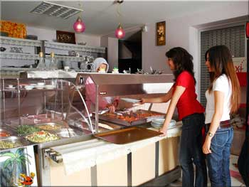
Pansiyondan Görünümler

“Endişe Etmeyin”
PROJE DESTEKLERİ, İŞE YERLEŞME ve İŞ KURMA AVANTAJI
KPSS PUANI İLE KADROLU İŞE YERLEŞME FIRSATI
YÜKSEKOKULLARA YATAY-DİKEY GEÇİŞ İMKÂNI
MÜHENDİSLİK FAKÜLTELERİNE KONTENJAN VE EK PUAN DESTEĞİ
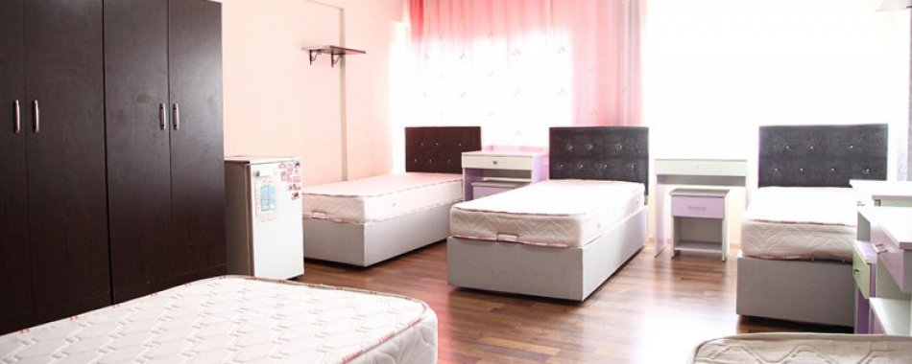
SıraSİZde !

Teknoloji Mühendislik Fakülteleri
MTOK
Piyasanın ihtiyaç duyduğu yetişmiş eleman ihtiyacını karşılamak, hem de Mesleki Teknik ortaöğretim kurumlarının, Teknik Öğretmen ihtiyaçlarını karşılamak amacıyla kurulmuşlardır. Teknoloji Fakülteleri öğrencileri 8 dönemlik eğitimlerini 7 dönemini kendi okullarında alırken 8. ve son dönemde iş yeri eğitimi almaktadırlar. Teknoloji Fakülteleri’ne MTOK kontenjanından yerleşenlere 1 yıllık Matematik ve Fen Bilimleri derslerinden oluşan İntibak Eğitimi (Hazırlık) verilir. Bu anlamda teknoloji fakültesi bölümleri öğrencileri uygulamaya dönük eğitim almış olması durumu ile piyasada daha fazla tercih edilmesine neden olmaktadır. Meslek lisesi Öğrencileri Teknoloji Fakülteleri bünyesinde yer alan ve yanlarında MTOK yazan bölümlere başvurabilirler.MTOK bölümlerine, MF-4 puan türü ile girilmektedir. Meslek Liseliler MTOK tercih ettiklerinde…
AOBP’leri 0,12’lik ortak katsayı ile çarpılan puanı ilave olarak alırlar.

Mesleki okullara ayrılmış %60 kontenjan avantajından faydalanırlar.

TEKNOLOJİ FAKÜLTESİ MEZUNLARININ ÜNVANLARI

İlgili alanda Mühendis unvanı ve Mühendislik diploması verilir ayrıca pedagojik formasyon derslerini alanlar ise Teknik Öğretmen olarak KPSS ile mesleki okullara atanırlar…

“Siz de Meslek Liseli Olmanın Ayrıcalıklarından Faydalanın…”
Bu Fırsatlar Kaçmaz…
MF4

TEKNOLOJİ

MÜHENDİSLİK

FAKÜLTELERİ
“ Mesleki Okullara %60 Ayrılmış Kontenjan ve Mezunlarımızın Ek Puan Avantajıyla
Yerleşebileceği Mühendislikler…”

BİLGİSAYAR Mühendisliği-Bilişim-Elektrik-Elektronik Tek. Alanları
BİLİŞİM SİSTEMLERİ Mühendisliği-Bilişim-Elektrik-Elektronik
AĞAÇ ENDÜSTRİ Mühendisliği-Mobilya İç Mekan Tasarım
BİYOMEDİKAL Mühendisliği-Bilişim-Elektrik-Elektronik Tek.Alanları
ELEKTRİK ELEKTRONİK Mühendisliği- Bilişim-Elektrik-Elektronik
ENDÜSTRİYEL TASARIM Mühendisliği- Makine Teknolojisi Alanı
ENERJİ Mühendisliği- Kimya-Elektrik-Elektronik-Makine-Motor
İMALAT Mühendisliği-Kimya-Elektrk-Elektronik-Makine-Motor-Metal
İNŞAAT Mühendisliği-Mobilya İç Mekân Tasarım Alanı
MAKİNE Mühendisliği-Makine-Motor Teknolojisi Alanları
MEKATRONİK Mühendisliği- Elektrik-Elektronik-Makine-Motor
METALURJİ VE MALZEME Mühendisliği-Kimya-Metal Tek. Alanları
MALZEME BİLİMİ Mühendisliği- Kimya-Metal Teknolojisi Alanları
OTOMOTİV Mühendisliği- Makine-Motor Teknolojisi Alanları
YAZILIM Mühendisliği- Bilişim Teknolojisi Alanı

http://seydisehir.meb.k12.tr

